稳定的排序是指**数值相同的元素在排序前后位置不变**

如果在数组中有两个元素是相等的，在经过某个排序算法之后，原来在前面的的那个元素仍然在另一个元素的前面，那么我们就说这个排序算法是稳定的。

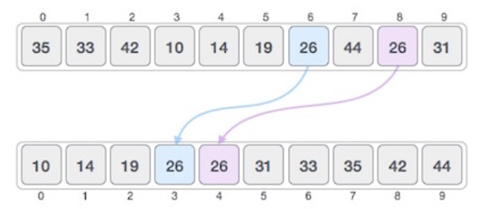

如果在排序之后，原来的两个相等元素中在前面的一个元素被移到了后面，那么这个算法就是不稳定的。

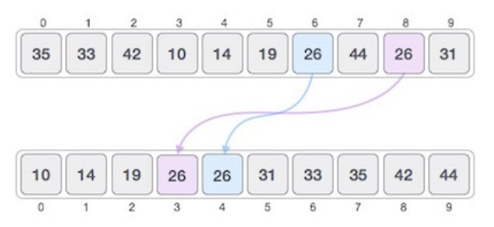

比如排序之前数组为[3(a), 2, 3(b)]（其中a和b分别代表两个不同的3），经过某个排序算法之后是[2, 3(a), 3(b)]，那么这个算法就是稳定的；如果变成了[2, 3(b), 3(a)]，那么这个算法是不稳定的。

再比如在按照身高排队去食堂打饭的过程中，小明和小刚的身高都是170，原来小明在小刚前面，但是经过排序之后小明发现小刚到了他前面了，这样小明肯定对这个不稳定的排序有意见。

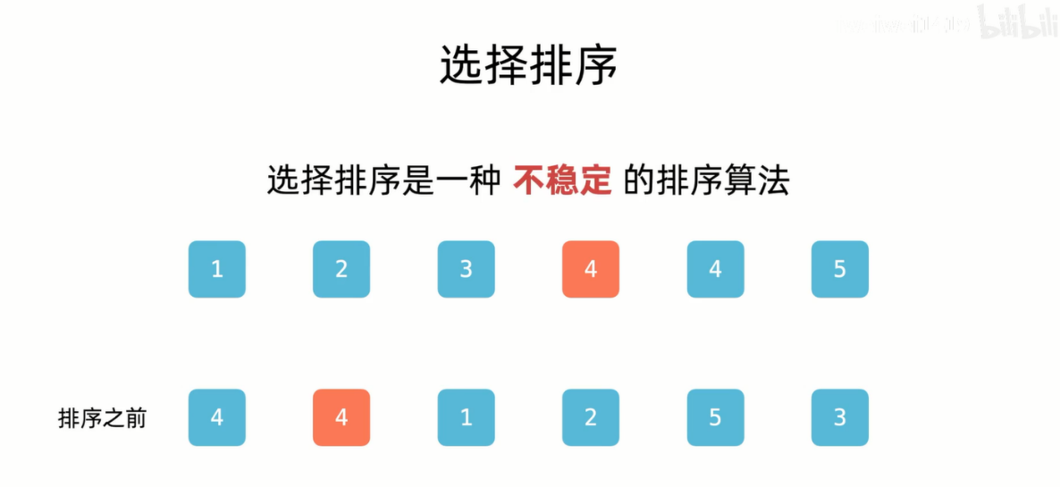

* 选择排序是不稳定的，比如数组[2(a), 2(b), 1, 3]，在经过一轮遍历之后变成了[1, 2(b), 2(a), 3]，两个2之间的顺序因为第一个1和2(a) 的调换而颠倒了，所以不是稳定排序。
* 冒泡排序是稳定的，在冒泡的过程中如果两个元素相等，那么他们的位置是不会交换的。
* 插入排序是稳定排序，每次交换都是相邻元素的交换，不会有选择排序的那种跳跃式交换元素。
* 归并排序是稳定排序，保证原来相同的元素能够保持相对的位置。
* 快速排序是不稳定的，因为包含跳跃式交换元素位置。
* 希尔排序是不稳定的，里面有很多不相邻元素的交换操作。